И Н Ф О-К О Ч А Н И

МЕСЕЧЕН БИЛТЕН

Општина Кочани
Градоначалник на Општина Кочани
АВГУСТ 2021 г.
ПРОЕКТИ
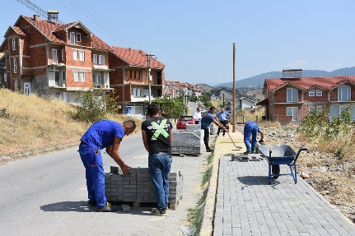  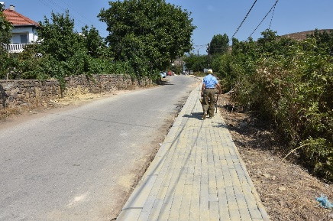 | Се подобрува пешачката инфраструктура во Кочани - нови тротоари и во градот и во селата  За помалку од два месеца во Кочани се изградени околу илјада метри нови тротоарски површини. Со договорот за изведба на тротоари склучен по спроведена јавна набавка со фирмата „Коп инженеринг“ од Скопје, се поставуваат бетонски павер-елементи на улиците „Февруарски поход“ и „Ѓорче Петров“ во Кочани, како и во селото Тркање. Целта е и во градот и во населените места подеднакво да се подобрат сообраќајната безбедност и проодноста на учесниците во сообраќајот.  Во Кочани, паралелно со рехабилитацијата на левиот коловоз на улицата „Тодосија Паунов“, се реконструира и тротоарот. Со градежните работи е опфатена површина од 3420 квадратни метри.  Стручните служби истакнуваат дека годинава Општина Кочани става акцент на уредувањето на градежното земјиште во непосредна близина на локацијата каде се гради новата детска градинка, затоа што со започнувањето со работа, дополнително ќе се зголеми фреквенцијата во сообраќајот. Исто така, овој дел од градот забрзано се развива и со изградбата на новите социјални згради, коишто го зголемија бројот на домаќинствата и концентрацијата на население во западниот дел на Кочани.  Претходно во Кочани се изградија и реконструираа тротоари на улиците „Роза Петрова“, „Браќа Ставреви“, „Маршал Тито“, „Страшо Ербапче“, што придонесе за подобрување на квалитетот на површините наменети за пешаците.  https://kocani.gov.mk/%D1%81%D0%B5-%D0%BF%D0%BE%D0%B4%D0%BE%D0%B1%D1%80%D1%83%D0%B2%D0%B0-%D0%BF%D0%B5%D1%88%D0%B0%D1%87%D0%BA%D0%B0%D1%82%D0%B0-%D0%B8%D0%BD%D1%84%D1%80%D0%B0%D1%81%D1%82%D1%80%D1%83%D0%BA%D1%82%D1%83/
ПОЖАР – 2 август 2021
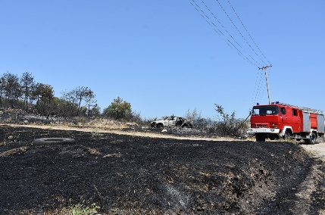  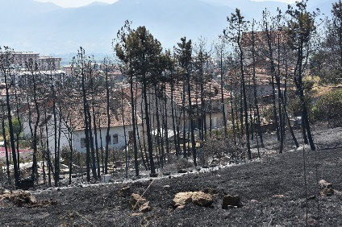 | Пожарот целосно е локализиран, хеликоптерите гасат во планинскиот дел од Кочанско  Целосно е локализиран и е ставен под контрола пожарот што избувна на 2 август, околу 13 ч. во близина на кочанското село Бели, а во текот на денот ветерот го рашири во неколку правци. На одделни места во близина на селото Тркање од рано утринава сѐ уште се забележува чад од опожарениот шумски појас и нискостеблестата вегетација. По извршената контрола беше констатирано дека нема опасност од негово повторно ширење, но на терен и понатаму ќе останат противпожарните единици.  Градоначалникот на Општина Кочани Николчо Илијев известува дека во тек е гасењето на пожарот во атарот на планински села во Осоговијата, каде гори дабова и букова шума, и каде освен со воздухопловна поддршка, невозможна е друга интервенција. Хеликоптерите на Армијата од 6 часот веќе дејствуваат на тој терен.  Околу 500 припадници на територијалните противпожарни единици од повеќе градови во државата, припадници на Армијата и месно население ноќеска учествуваа во гасењето на огнената стихија која се прошири во линија од десетина километри. Во изминатото деноноќие таа сериозно ги загрози населбите на западната страна од градот, поголем број производствени капацитети во зоната Лесна индустрија, склад со течни горива и гас, како и земјоделски површини со лозови и други насади. Опожарени се неколку куќи, складот со дрва на Национални шуми и хаварисано возило. Штетите допрва ќе се проценуваат.  Доцна ноќеска во Кочани пристигнаа претседателот на Владата Зоран Заев, министерот за здравство Венко Филипче и директорот на Центарот за управување со кризи Стојанче Ангелов, кои заедно со градоначалникот Николчо Илијев го координираа гасењето на пожарот.  Градоначалникот Илијев упати благодарност до сите сограѓани кои помогнаа во гасењето на пожарот, до војската и полицијата, до противпожарните единици од Кавадарци, Велес, Штип, Пробиштип, Македонска Каменица, Виница, до Град Скопје од каде пристигнаа неколку цистерни кои дадоа огромен придонес во локализирањето на пожарот. Тој истакнува дека и во оваа непогода Кочани покажа дека има пријатели коишто несебично помагаат и дека со солидарност ќе биде победена и оваа стихија.  https://kocani.gov.mk/%D0%BF%D0%BE%D0%B6%D0%B0%D1%80%D0%BE%D1%82-%D1%86%D0%B5%D0%BB%D0%BE%D1%81%D0%BD%D0%BE-%D0%B5-%D0%BB%D0%BE%D0%BA%D0%B0%D0%BB%D0%B8%D0%B7%D0%B8%D1%80%D0%B0%D0%BD-%D1%85%D0%B5%D0%BB%D0%B8%D0%BA%D0%BE/
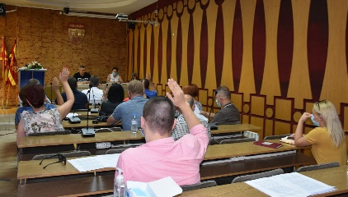 | Вонредна седница на Советот: Општина Кочани издвои сопствени средства за почетна помош на оштетените од пожарот  Со едногласна одлука, Советот на Општина Кочани издвои два милиона денари како почетна помош за граѓаните чии објекти и друг имот се оштетени од пожарот што го зафати Кочани на 2 август.  На денешната вонредна седница беше формирана и Комисија за проценка на штетите од огнената стихија.  – Со оглед на итноста на одлуката, ги зголемуваме средствата определени со програмата на Советот за постојани резерви, при што се прави привремено намалување во делот наменет за уредување на градежното земјиште. Се работи за првично надоместување на штетите што ќе ги утврди Комисијата за проценка, а ќе се бара дополнителна финансиска помош од државниот буџет – образложи Александар Јосифов, секретар на Општина Кочани.  Од пожарот во западниот дел на Кочани настрадаа куќи и помошни објекти во Белското Маало, како и штали со крупен добиток и живина.  – Штетите се материјални, тоа се средства кои се надоместуваат, најважно е дека нема повредени. Оваа непогода е доказ дека кога се разбираме и кога сме солидарни, надминувањето на проблемите е возможно – истакна градоначалникот Николчо Илијев.  https://kocani.gov.mk/%D0%B2%D0%BE%D0%BD%D1%80%D0%B5%D0%B4%D0%BD%D0%B0-%D1%81%D0%B5%D0%B4%D0%BD%D0%B8%D1%86%D0%B0-%D0%BD%D0%B0-%D1%81%D0%BE%D0%B2%D0%B5%D1%82%D0%BE%D1%82-%D0%BE%D0%BF%D1%88%D1%82%D0%B8%D0%BD%D0%B0-%D0%BA/
СОВЕТ НА ОПШТИНА КОЧАНИ
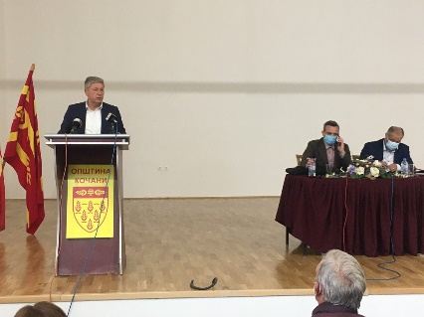 | Советот на Општина Кочани ја одржа 60. редовна седница  На 23 јули 2021 година, во салата на Мултикултурниот центар, Советот на Општина Кочани ја одржа 60. редовна седница.  Актите донесени на оваа седница се објавени во „Службен гласник на Општина Кочани“ бр. 10 и се достапни на веб-страницата на Општина Кочани, на врската:  https://kocani.gov.mk/wp-content/uploads/2021/08/sluzben-glasnik-10-2021.pdf
АКТИВНОСТИ
Градоначалникот Илијев ги посети 52-годишната родилка и новороденчето во болницата „Мајка Тереза“ во Скопје
Градоначалникот на Општина Кочани Николчо Илијев денеска ги посети новороденчето и неговата мајка, 52-годишната Лилјана Миткова од Кочани, која се породи пред неколку дена во болницата „Мајка Тереза“ во Скопје.
– Ви честитам за храброста и упорноста и сакам да истакнам дека овој случај предизвикува општа радост. Затоа сакаме да испратиме силна порака дека упорноста носи успех и дека секоја жена која сака да биде мајка треба да биде упорна и резултатите ќе дојдат. Исто така ова е потврда дека медицината забрзано оди напред и со голема желба и со поддршка на нашите стручњаци, резултатите ќе дојдат – рече Николчо Илијев, градоначалник на Кочани.
Заблагодарувајќи се за вниманието и поддршката, Лилјана истакна дека таа и бебето се чувствуваат добро и повика ниедна жена во поодминати години која сака да биде мајка не треба да се откажува, туку само да има добра мисла и да не отстапува од зацртаната цел. Лилјана се заблагодари на професионалниот ангажман и пред сѐ на човечкиот приод на целиот тим од болницата „Мајка Тереза“ во Скопје.
Градоначалникот Илијев ја искористи можноста да се сретне со директорот на специјалната болница за гинекологија и акушерство, д-р Башким Исмаили и да се заблагодари за грижата и негата кон родилката од Кочани.

https://kocani.gov.mk/%D0%B3%D1%80%D0%B0%D0%B4%D0%BE%D0%BD%D0%B0%D1%87%D0%B0%D0%BB%D0%BD%D0%B8%D0%BA%D0%BE%D1%82-%D0%B8%D0%BB%D0%B8%D1%98%D0%B5%D0%B2-%D0%B3%D0%B8-%D0%BF%D0%BE%D1%81%D0%B5%D1%82%D0%B8-52-%D0%B3%D0%BE%D0%B4/

КОМУНАЛНИ ДЕЈНОСТИ
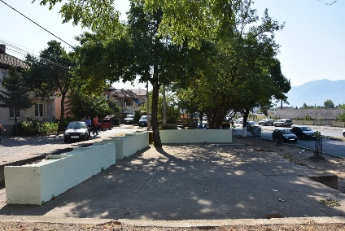  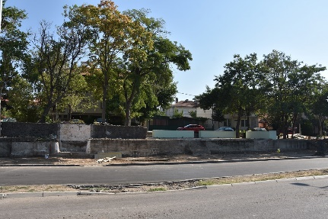  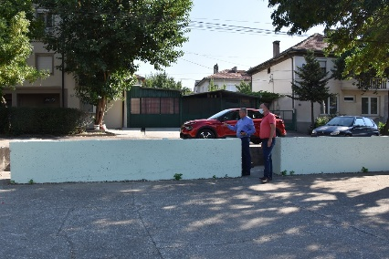 | Се уредува зелениот пазар кај Автобуската станица  Бараките на тротоарот од левата страна на улицата „Тодосија Паунов“ се преместени, а просторот на старо-новото зелено пазарче кај Автобуската станица се уредува и добива нов лик. Нефункционалните бараки, како и натрупаниот отпад и ѓубрето се отстрануваат со цел до неодамна напуштениот простор максимално да биде корисен, а пешачките површини слободни за непречено движење.  Градоначалникот Николчо Илијев смета дека содржините на овој потег од градот можат да бидат подобро организирани и распоредени, така што протокот на сообраќајот, а посебно движењето на пешаците по тротоарите да не биде отежнато или невозможно.  – Создаваме нов изглед на овој дел од градот. Граѓаните можат да се уверат дека со мали комунални интервенции ќе можат да пазарат подалеку од правот и чадот на автомобилите, а при продажбата ќе биде овозможен пристап за сите и обезбедена поголема проодност. Постојните тезги, кои се освежени и исчистени, ќе се дополнат со уште неколку, ќе добијат настрешница, а во околината ќе се постави урбана опрема и зеленило – соопшти Илијев.  Реорганизацијата на зеленото пазарче кај Автобуската станица и ослободувањето на јавните прометни површини од нефункционалните објекти се уште еден придонес кон изгледот и уредувањето на просторот од левата страна на улицата „Тодосија Паунов“, чиј коловоз и тротор се рехабилитира во должина од 960 метри.
МЛАДИНСКИ АКТИВНОСТИ
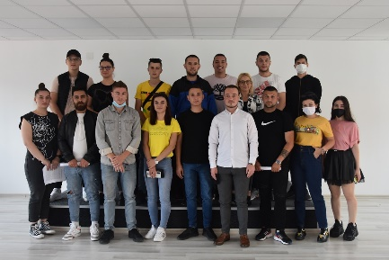  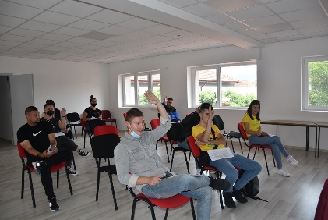 | Одржана конститутивната седница на Локалното собрание за млади на Општина Кочани  Локалното собрание за млади на Општина Кочани, денеска во Мултикултурниот центар ја одржа конститутивната седница, на која за претседавач е избрана Христина Христова, од Општинската организација на Црвениот крст.  На конститутивната седница беше избрана и Верификациона комисија во состав: Анастасија Миткова, Иван Ѓорѓиев и Александар Арсов, чија задача е да го следи целокупниот процес при изборот на членовите на Локалниот младински совет.  Освен оваа, избрана е и комисија која до првата седница на Локалното собрание на млади има за задача да подготви Деловник за работа на Собранието. Во неа членуваат: Драгана Нисева, Иван Фимков и Симар Јусеинов.  Со формирањето на Локалното собрание за млади, продолжува постапката за основање на Локален младински совет, утврден со Законот за младинско учество и младински политики.  Задача на членовите на Локалното собрание за млади е во соработка со службеникот за млади, претставник на Општина Кочани, да распише јавен повик и да избере членови на Локалниот младински совет на Општина Кочани. Одлуката за распишување јавен повик за номинирање членови на Локалниот младински совет на Општина Кочани ќе се донесе за неколку денови на првата седница на Локалното собрание за млади.  https://kocani.gov.mk/%D0%BE%D0%B4%D1%80%D0%B6%D0%B0%D0%BD%D0%B0-%D0%BA%D0%BE%D0%BD%D1%81%D1%82%D0%B8%D1%82%D1%83%D1%82%D0%B8%D0%B2%D0%BD%D0%B0%D1%82%D0%B0-%D1%81%D0%B5%D0%B4%D0%BD%D0%B8%D1%86%D0%B0-%D0%BD%D0%B0-%D0%BB/
СОЦИЈАЛНА И ЗДРАВСТВЕНА ЗАШТИТА
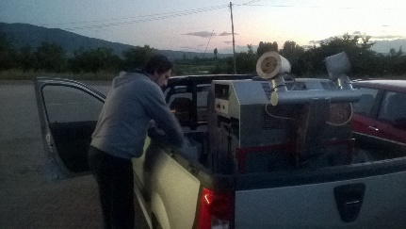 | На 18 и 19 август – петта фаза прскање против комарци во Кочанско  На 18 и 19 август (среда и четврток) во раните утрински часови, на подрачјето на Кочани, стручна екипа од Центарот за јавно здравје – Кочани ќе го спроведе петтото превентивно прскање од земја за заштита од комарци.  Со превентивната дезинсекција ќе бидат опфатени површините во градското подрачје на Кочани и низинските села што припаѓаат на територијата на Општина Кочани.  За третманите против комарците ќе се користат широкоспектарни инсектициди одобрени од Бирото за лекови.  Пчеларите треба да ги преземат потребните заштитни мерки за време и по третирањето на подрачјето.  Во случај на ветар, дожд и други неповолни временски услови, дезинсекцијата ќе се одложи за следен поволен период.  https://kocani.gov.mk/%D0%BD%D0%B0-18-%D0%B8-19-%D0%B0%D0%B2%D0%B3%D1%83%D1%81%D1%82-%D0%BF%D0%B5%D1%82%D1%82%D0%B0-%D1%84%D0%B0%D0%B7%D0%B0-%D0%BF%D1%80%D1%81%D0%BA%D0%B0%D1%9A%D0%B5-%D0%BF%D1%80%D0%BE%D1%82/
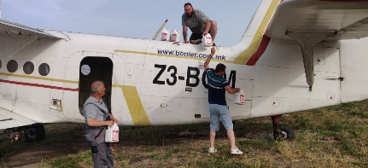 | Четврта фаза прскање против комарци во Кочанско  На 29 и 30 јули (четврток и петок) во раните утрински часови, на подрачјето на Кочани, стручна екипа од Центарот за јавно здравје – Кочани го спроведе четвртото превентивно терестичко, односно прскање од земја за заштита од комарци.  На 29 јули, од 5 до 8 часот наутро, екипа на Друштвото за авиоуслуги „Бониер“ ја спроведе втората фаза од авиотретирањето против комарци.  Со превентивната дезинсекција се опфатени површините во градското подрачје на Кочани и низинските села што припаѓаат на територијата на Општина Кочани.  За третманите против комарците се користеа широкоспектарни инсектициди за третирање комарци одобрени од Бирото за лекови.
СПОРТ И РЕКРЕАЦИЈА
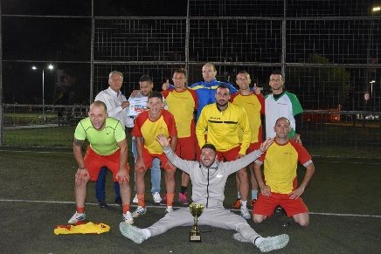  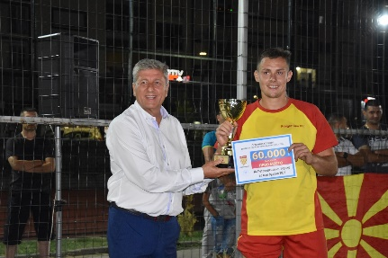 | „Златно зрно“ го освои пехарот на „Петровденскиот турнир во мал фудбал“  Екипата на „Златно зрно“ е победник на овогодишниот, 19. Петровденски турнир во мал фудбал. Таа во финалниот меч ја совлада „Астра казино“ со резултат 7:4 (3:3). Третото место го освои тимот на „ВЛТ Грдовци“, кој во малото финале го победи „Балкан лукс“ со резултат 2:1.  За најдобар голман беше прогласен Драган Митев од „ВЛТ Грдовци“, а за најдобар стрелец Ефтим Аксентив, кој постигна девет голови.  На „Петровденскиот турнир во мал фудбал“ учествуваа 14 екипи со вкупно 140 рекреативци и љубители на фудбалот. Турнирот, којшто се одржува со финансиска поддршка од Општина Кочани, помина во одлична организација на ОФС – Кочани, а натпреварите беа следени од многубројна публика. Спортските терени во дворот на СОУ „Љупчо Сантов“ понудија содржини и амбиент за голем број граѓани од различни генерации.  https://kocani.gov.mk/%D0%B7%D0%BB%D0%B0%D1%82%D0%BD%D0%BE-%D0%B7%D1%80%D0%BD%D0%BE-%D0%B3%D0%BE-%D0%BE%D1%81%D0%B2%D0%BE%D0%B8-%D0%BF%D0%B5%D1%85%D0%B0%D1%80%D0%BE%D1%82-%D0%BD%D0%B0-%D0%BF/
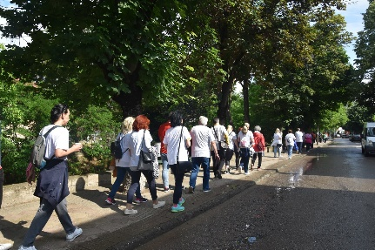  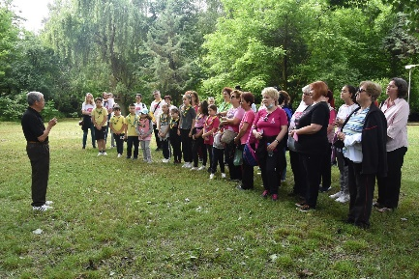 | Физичката активност е извор на добро здравје – организирана прошетка до излетничкото место Гоцева Шума  Со цел да се истакне значењето на физичката активност и здравата храна како фактори за добро здравје, Општина Кочани во соработка со локалниот огранок на Здружението за борба против рак на дојка и сите други видови рак „Борка – за секој нов ден“ реализираа прошетка до излетничкото место Гоцева Шума.  Под мотото „Пешачењето е здравје“ во прошетката се вклучија Извидничкиот одбор „Ластовица“, граѓани поддржувачи на здравиот живот, лекари специјалисти, членови на Советот на Општина Кочани, а гости беа и членови на Комисијата за еднакви можности на жените и мажите при Советот на Општина Кавадарци.  За прошетката до излетничкото место се користеше земјената пешачка патека од десната страна на коритото на Кочанска Река.  Учесниците ги поздравија координаторката на „Борка“ – Кочани, Валентина Андонова, д-р Драгана Могилевска-Груевска и д-р Виолета Димитрова. За факторите за здрав живот и за значењето на здравата храна, кратко обраќање имаше д-р Мирко Анакиевски, а стихови за порака за поддршка на лицата што се борат со тешки болести читаше Ружа Стојмилова.  – Користете ги пешачките и велосипедските патеки, движете се што повеќе, а ние како досега и натаму ќе работиме да создаваме што подобри услови за урбана мобилност. Со овој настан сакаме да да се обединиме сите, без оглед на пол, возраст, националност и да си помагаме еден на друг, бидејќи тоа е повеќе од потребно во време кога се соочуваме со пандемија или ги трпиме последиците од здравствената криза – повика градоначалникот Николчо Илијев.  Најмалиот учесник на прошетката имаше три години, а највозрасниот 84 години.  Активноста е испланирана со Локалниот акциски план за еднакви можности на жените и мажите на Општина Кочани за 2021 година.  https://kocani.gov.mk/%D1%84%D0%B8%D0%B7%D0%B8%D1%87%D0%BA%D0%B0%D1%82%D0%B0-%D0%B0%D0%BA%D1%82%D0%B8%D0%B2%D0%BD%D0%BE%D1%81%D1%82-%D0%B5-%D0%B8%D0%B7%D0%B2%D0%BE%D1%80-%D0%BD%D0%B0-%D0%B4%D0%BE%D0%B1%D1%80%D0%BE-%D0%B7/
ЗАШТИТА НА ЖИВОТНАТА СРЕДИНА
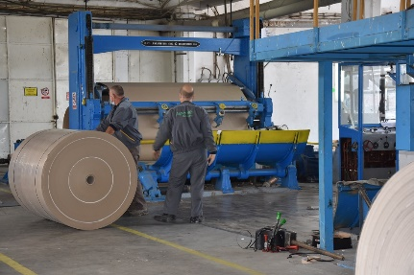 | Фабриката „Пејпар мил“ ги промовираше преземаните мерки за заштита на животната средина  Градоначалникот на Општина Кочани Николчо Илијев присуствуваше на настанот со кој беше означено обновувањето на производствениот процес во фабриката за рециклирање хартија „Пејпар мил“ со сите 120 вработени, фабрика во која беше инсталиран нов вреќест филтер на оџакот и придружна опрема за спречување на аерозагадувањето.  На настанот на кој присуствуваше и вицепремерот за економски прашања Фатмир Битиќи беше соопштено дека неодамнешните мерења на квалитетот на воздухот што ги направила независна, акредитирана и светски позната лабораторија, покажале вредности што се за четириесет пати пониски од законски пропишаните.  – Пред неколку месеци граѓаните со право протестираа против загадувањето на воздухот, а менаџментот на компанијата имаше слух, прекина со производството, но ги задржа сите 120 работници, кои повторно се вратени на работа. Ова е охрабрување, не само за оваа фабрика, туку и за сите останати во државата, кои се свесни и кои работат во интерес на граѓаните, Владата е овде да ги поддржи. Сопствениците од Бугарија го сфатија проблемот, вложија дополнителни средства и проблемот е надминат – истакна Битиќи.  Генералниот директор на „Пејпар мил“ Јулијан Даскалов рече дека е во тек третата и последна фаза за комплетирање на пречистителната станица за отпадни води којашто треба да биде завршена во текот на оваа година.  Градоначалникот на Општина Кочани Николчо Илијев оцени дека преземените мерки од страна на компанијата дале резултат: граѓаните имаат чиста животна средина: фабриката работи, а вработените се вратиле на своите работни места.  „Пејпар мил“ собира и рециклира хартија со капацитет од 14 илјади тони годишно, а со најавените инвестиции се очекува да ја собира целата отпадна хартија во државата, со што дополнително ќе влијае на заштитата на животната средина.  https://kocani.gov.mk/%D1%84%D0%B0%D0%B1%D1%80%D0%B8%D0%BA%D0%B0%D1%82%D0%B0-%D0%BF%D0%B5%D1%98%D0%BF%D0%B0%D1%80-%D0%BC%D0%B8%D0%BB-%D0%B3%D0%B8-%D0%BF%D1%80%D0%BE%D0%BC%D0%BE%D0%B2%D0%B8%D1%80%D0%B0/
Општина Кочани
ул. „Раде Кратовче“ бр. 1
2300 Кочани
033 274 001
www.kocani.gov.mk
info@kocani.gov.mk

